КРАТКИЙ ОБЗОР ВТОРИЧНОГО РЫНКА ЖИЛОЙ НЕДВИЖИМОСТИ Г. НОВЫЙ УРЕНГОЙ

ЗА СЕНТЯБРЬ 2019 Г.
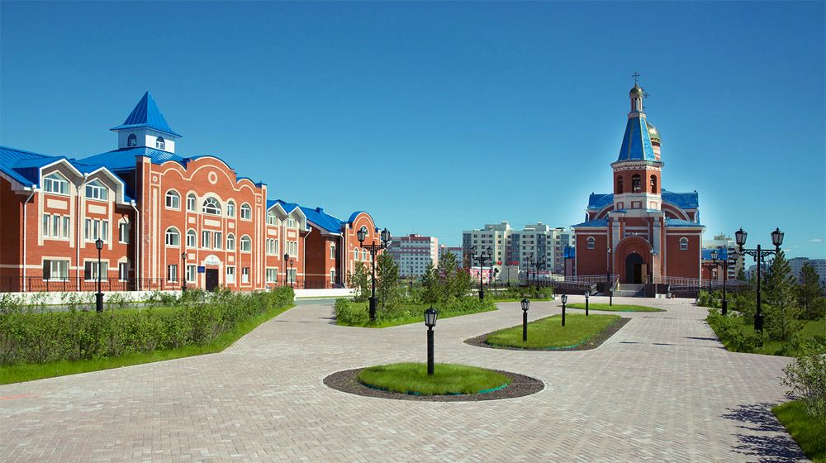

ОСНОВНЫЕ ВЫВОДЫ

- 646 квартир предложено к продаже на вторичном рынке жилой недвижимости города;
- В Южной части города Новый Уренгой наибольшее количество предложений (60,8% от общего объема предложения);
- Удельная цена предложения в сентябре 2019 г. - 99 197 руб./кв.м. (на 1,3% выше предыдущего месяца);
- Большая часть предложений – объекты в панельном исполнении (65,5% всего предложения).

Анализ предложения на вторичном рынке г. Новый Уренгой за сентябрь 2019 г.
Всего на вторичном рынке недвижимости представлено 646 квартир (за исключением квартир за чертой города и других типов: пансионатов, общежитий, коммунальных квартир, а также малоэтажного строительства), из которых 37,3% - двухкомнатные квартиры, 32,5% - предложения трехкомнатных квартир, далее идут однокомнатные квартиры – 27,2% и многокомнатные квартиры (2,9%).

Рис. 1.1. Динамика предложения по количеству комнат

На территории Южной части города размещено больше квартир для продажи (392 объекта – 60,8% предложения). На Северную часть города приходится 39,2% предложения.

Рис. 1.2. Структура предложения по районам

Анализ ценовой ситуации на вторичном рынке г. Новый Уренгой за сентябрь 2019 г.
Удельная цена квадратного метра на вторичном рынке жилой недвижимости составила 99 197 руб., что выше предыдущего месяца (+1,3%), в сравнении с аналогичным периодом прошлого года цена прибавила 7,8% (+7 139 руб.).

Рис. 2.1. Удельная цена предложения

По итогам сентября 2019 года наибольшая стоимость квадратного метра у 1-комнатных квартир (107 568 руб./кв. м. -0,16%), у 2-комнатных квартир 100 120 руб. (+2,42% к предыдущему месяцу), трехкомнатных квартир – 95 166 руб. (+0,74%) и многокомнатных квартир – 93 714 руб./кв.м. (+0,02%). В таблице 2.1 представлена динамика изменения цены.

Рис. 2.2. Удельная цена предложения по количеству комнат

Таблица 2.1.
Количество комнат | Удельная цена за сентябрь 2019 (руб./кв. м) | Динамика к августу 2019 (руб., %) | Динамика к сентябрю 2018 (руб., %)
1 комнатные | 107 568 | - 0,16% | + 9,68%
2 комнатные | 100 120 | + 2,42% | + 5,81%
3 комнатные | 95 166 | + 0,74% | + 8,03%
Многокомнатные | 93 714 | + 0,02% | - 0,54%

Традиционно удельная цена в Северной части города выше – 100 330 руб./кв.м., в Южной части стоимость метра достигла 98 437 руб./кв.м. В таблице 2.2 представлена динамика изменения цены.

Рис. 2.3. Удельная цена предложения по районам

Таблица 2.2.
Новый Уренгой | Удельная цена за сентябрь 2019  (руб./кв. м) | Динамика к августу 2019 (руб., %) | Динамика к сентябрю 2018 (руб., %)
Северная часть | 100 330 | + 1,19% | + 7,45%
Южная часть | 98 437 | + 1,33% | + 8,24%

Приложение 1. Числовая пространственно-параметрическая модель вторичного рынка г. Новый Уренгой за сентябрь 2019 г.

Номер столбца | Показатель
1 | Объем выборки, шт.
2 | Средняя цена, тыс. руб.
3 | СКО, тыс. руб.
4 | Погрешность, тыс. руб.
5 | Погрешность, %
6 | Минимум, тыс. руб.
7 | Максимум, тыс. руб.
8 | Медиана, тыс. руб.
9 | Средняя площадь, кв. м
10 | СКО, кв. м
11 | Погрешность, кв. м
12 | Погрешность, %
13 | Минимум, кв. м
14 | Максимум, кв. м
15 | Медиана, кв. м
16 | Удельная цена, руб./кв. м
17 | СКО, руб./кв. м
18 | Погрешность, руб./кв. м
19 | Погрешность, %
20 | Минимум, руб./кв. м
21 | Максимум, руб./кв. м

Кол-во комн. | Тип домостроения | 1 | 2 | 3 | 4 | 5 | 6 | 7 | 8 | 9 | 10 | 11 | 12 | 13 | 14 | 15 | 16 | 17 | 18 | 19 | 20 | 21
Все | Все | 646 | 5537159 | 1628499 | 128244 | 2,32 | 1550000 | 20500000 | 5450000 | 55,82 | 16,76 | 1,32 | 2,36 | 18,40 | 175,00 | 57,00 | 99197 | 14960 | 158 | 0,16 | 63333 | 172414
 | Кирпичное | 70 | 6215557 | 2716526 | 654063 | 10,52 | 3600000 | 20500000 | 5595000 | 62,28 | 26,41 | 6,36 | 10,21 | 29,90 | 175,00 | 57,65 | 99805 | 17817 | 540 | 0,54 | 69742 | 144796
 | Монолитное | 63 | 6179429 | 2137665 | 542967 | 8,79 | 3550000 | 14450000 | 5510000 | 61,19 | 19,54 | 4,96 | 8,11 | 33,70 | 98,00 | 59,60 | 100987 | 17521 | 564 | 0,56 | 76674 | 167245
 | Панельное | 423 | 5427357 | 1300515 | 126616 | 2,33 | 1550000 | 12000000 | 5500000 | 55,89 | 14,40 | 1,40 | 2,51 | 18,40 | 110,00 | 57,00 | 97110 | 13952 | 183 | 0,19 | 63333 | 152985
 | Блочное | 90 | 5076000 | 1170107 | 248062 | 4,89 | 3100000 | 10000000 | 5200000 | 51,23 | 12,93 | 2,74 | 5,35 | 20,30 | 77,00 | 54,90 | 99085 | 14579 | 429 | 0,43 | 76159 | 172414
1-комн. | Все | 176 | 4058534 | 618454 | 93501 | 2,30 | 1550000 | 6400000 | 4000000 | 37,73 | 6,28 | 0,95 | 2,52 | 18,40 | 62,00 | 36,50 | 107568 | 18781 | 461 | 0,43 | 80645 | 172414
 | Кирпичное | 21 | 4671429 | 794602 | 355357 | 7,61 | 3600000 | 6400000 | 4500000 | 43,47 | 9,17 | 4,10 | 9,44 | 29,90 | 62,00 | 43,00 | 107472 | 17817 | 540 | 0,50 | 80645 | 144796
 | Монолитное | 22 | 4426364 | 694670 | 303179 | 6,85 | 3550000 | 6300000 | 4495000 | 42,64 | 6,89 | 3,01 | 7,06 | 33,70 | 52,30 | 43,05 | 103817 | 17521 | 564 | 0,54 | 93254 | 121387
 | Панельное | 99 | 3860626 | 448414 | 90593 | 2,35 | 1550000 | 5200000 | 3850000 | 35,68 | 3,69 | 0,75 | 2,09 | 18,40 | 43,70 | 35,70 | 108208 | 13952 | 183 | 0,17 | 84239 | 127796
 | Блочное | 34 | 4018235 | 541320 | 188463 | 4,69 | 3100000 | 6000000 | 4000000 | 36,99 | 6,12 | 2,13 | 5,76 | 20,30 | 52,40 | 37,90 | 108635 | 14579 | 429 | 0,40 | 87927 | 172414
2-комн. | Все | 241 | 5505718 | 878355 | 113395 | 2,06 | 3800000 | 8800000 | 5440000 | 54,99 | 8,85 | 1,14 | 2,08 | 34,50 | 92,60 | 56,00 | 100120 | 14574 | 253 | 0,25 | 75429 | 152985
 | Кирпичное | 34 | 5773794 | 1145356 | 398762 | 6,91 | 3800000 | 7900000 | 5800000 | 58,41 | 11,18 | 3,89 | 6,66 | 34,50 | 82,00 | 58,60 | 98846 | 17817 | 540 | 0,55 | 79516 | 132773
 | Монолитное | 25 | 6007360 | 1090967 | 445385 | 7,41 | 3920000 | 8800000 | 5665000 | 62,00 | 12,54 | 5,12 | 8,26 | 37,10 | 92,60 | 60,00 | 96887 | 17521 | 564 | 0,58 | 76674 | 124823
 | Панельное | 143 | 5377028 | 773945 | 129896 | 2,42 | 3900000 | 8200000 | 5300000 | 52,53 | 7,31 | 1,23 | 2,33 | 41,90 | 80,00 | 54,00 | 102357 | 13952 | 183 | 0,18 | 75429 | 114286
 | Блочное | 39 | 5422308 | 666394 | 216207 | 3,99 | 3980000 | 7200000 | 5450000 | 56,53 | 4,39 | 1,43 | 2,52 | 45,00 | 63,00 | 57,70 | 95918 | 14579 | 429 | 0,45 | 81967 | 125984
3-комн. | Все | 210 | 6493452 | 1426465 | 197341 | 3,04 | 3800000 | 14450000 | 6200000 | 68,23 | 9,59 | 1,33 | 1,94 | 56,00 | 110,00 | 65,90 | 95166 | 13294 | 222 | 0,23 | 63333 | 167245
 | Монолитное | 15 | 7452727 | 2085144 | 1114556 | 14,96 | 5400000 | 14450000 | 8700000 | 85,47 | 11,68 | 6,25 | 7,31 | 59,60 | 98,00 | 90,80 | 87200 | 17521 | 564 | 0,65 | 82653 | 167245
 | Панельное | 167 | 6223383 | 1057977 | 164230 | 2,64 | 3800000 | 12000000 | 6085000 | 65,85 | 6,75 | 1,05 | 1,59 | 56,00 | 110,00 | 65,30 | 94509 | 13952 | 183 | 0,19 | 63333 | 131944
 | Блочное | 17 | 6397059 | 1196932 | 598466 | 9,36 | 4600000 | 10000000 | 6200000 | 67,55 | 4,96 | 2,48 | 3,68 | 59,00 | 77,00 | 67,30 | 94705 | 14579 | 429 | 0,45 | 76159 | 131579
Много-комн. | Панельное | 14 | 7525000 | 975947 | 541358 | 7,19 | 6100000 | 9000000 | 7250000 | 85,26 | 7,48 | 4,15 | 4,87 | 68,00 | 100,00 | 85,85 | 88255 | 13952 | 183 | 0,21 | 40590 | 106762

Отчет выполнен в соответствии с методическими рекомендациями по анализу рынка недвижимости Г.М. Стерника, принятыми Российской Гильдией Риэлторов ²Источник фото: https://www.votpusk.ru/country/kurort.asp?CN=RU14&CT=RU361
Числовая дискретная пространственно-параметрическая модель выполнена в соответствии с методическими рекомендациями по анализу рынка недвижимости Г.М. Стерника, принятыми Российской Гильдией Риэлторов

